ТЕРМИЧЕСКИЕ ОЖОГИ –

пламя, горячий пар, горячие жидкости (вода, маслá), горючие смеси, напалм, расплавленный металл.

При термических ожогах глаз и век:
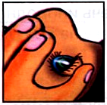
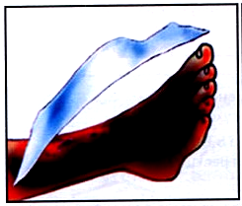1 УДАЛИТЬ из глаза – если возможно – (ватным тампоном, пинцетом) твердые частицы вещества.
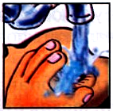
2 ПРОМЫТЬ, охладить глаз под струей холодной воды.

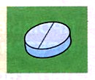3 ДАТЬ обезболивающее. Закапать в глаз 3-4 капли альбуцида.

НЕОБХОДИМО!
как можно быстрее обратиться к врачу

При термических ожогах кожи:
а) ОЖОГ БЕЗ НАРУШЕНИЯ ЦЕЛОСТНОСТИ ОЖОГОВЫХ ПУЗЫРЕЙ
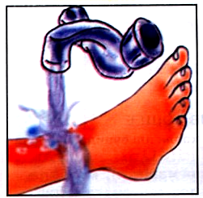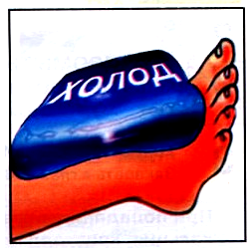Подставить под струю холодной воды на 10-15 минут. | И / ИЛИ | Приложить холод на 20-30 минут.

Н Е Л Ь З Я!
- смазывать обожженную поверхность маслами и жирами
- сдирать с обожженной кожи остатки одежды
- вскрывать ожоговые пузыри, отслаивать кожу

б) ОЖОГ С НАРУШЕНИЕМ ЦЕЛОСТНОСТИ ОЖОГОВЫХ ПУЗЫРЕЙ
Накрыть сухой чистой тканью |  | Поверх сухой ткани приложить холод

Н Е Л Ь З Я!
- отрывать куски ткани, прилипшей к телу
- бинтовать обожженную поверхность, накладывать пластырь
- промывать водой; присыпать порошками; смазывать йодом, лосьонами, мазями

ХИМИЧЕСКИЕ ОЖОГИ –

кислоты, щелочи, химически активные вещества и смеси, препараты бытовой химии, аэрозоли и др.
При химических ожогах глаз и век:
1 РАЗДВИНУТЬ осторож-но веки и подставить глаз под струю холодной воды, чтобы она текла от носа кнаружи.
2 ПРОМЫТЬ глаз под струей холодной воды.

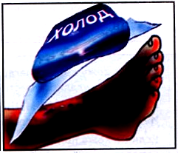
3 ДАТЬ обезболивающее. Закапать в глаз 3-4 капли альбуцида.

При попадании в глаза извести, карбида кальция, кристаллов перманганата калия: необходимо быстрое и тщательное удаление частиц вещества из глаз ватным тампоном.
НЕ МОЧИТЬ!
НЕ ПРОМЫВАТЬ ВОДОЙ!

Н Е Л Ь З Я !
ПРИМЕНЯТЬ НЕЙТРАЛИЗУЮЩУЮ ЖИДКОСТЬ ПРИ ПОПАДАНИИ В ГЛАЗА КИСЛОТ И ЩЕЛОЧЕЙ

При химических ожогах кожи:
При поражении любой агрессивной жидкостью (кислотой, щелочью, растворителем, спецтопливом, маслами и т.п.) –
1 Немедленно снять одежду, пропитанную химическим веществом.
2 Обильно промывать под струей холодной воды или молоком, мочой, мыльной водой, слабым раствором питьевой соды вплоть до прибытия врача.
3 Пить (часто, но небольшими порциями) холодную воду. В 1 литре воды растворить чайную ложку соли или питьевой соды.
Если на кожу попала негашеная известь: необходимо удалить известь сухой тряпкой.

НЕ МОЧИТЬ! НЕ ПРОМЫВАТЬ ВОДОЙ!
Иначе произойдет химическая реакция, что усилит травму.

Если на кожу попал фосфор:
немедленно опустить обожженное место в холодную воду на 15-30 минут, палочкой удалить частицы фосфора и наложить повязку.

Н Е Л Ь З Я!

ИСПОЛЬЗОВАТЬ СИЛЬНОДЕЙСТВУЮ-ЩИЕ И КОНЦЕНТРИРОВАННЫЕ РАСТВОРЫ КИСЛОТ И ЩЕЛОЧЕЙ ДЛЯ РЕАКЦИИ НЕЙТРАЛИЗАЦИИ НА КОЖЕ ПОСТРАДАВШЕГО

Телефоны для экстренного реагирования

Единая служба 01
спасения (ДДС ОФПС-9)
сотовая связь 112

Пожарная часть № 2 57-20-98

Скорая помощь 03

Пожарная часть № 2
по охране Центрального, части Промышленного и Ленинского районов
города Оренбурга

Правила оказания
первой помощи
при ожогах



Памятка
населению

г. Оренбург

